ANEXO 1
Slides sobre diversidade
O que é Cultura?

Cultura é o conjunto de valores, crenças e comportamentos comuns a um grupo alargado de pessoas. Pode incluir uma língua partilhada, o folklore, formas de comunicação, ideias e padrões de pensamento - as "verdades" aceites pelos membros do grupo. Os membros de uma mesma cultura têm expectativas semelhantes de vida.
A cultura pode ser definida como o conjunto de crenças, tradições, princípios, padrões de comportamento aprendidos, os quais são partilhados entre os membros de um determinado grupo. A cultura serve como um roteiro para perceber e interagir com o mundo.
Outra maneira de definir a cultura é dizer que é o "software comportamental que nos programa a todos".
A cultura constitui uma grande influência nas nossas vidas, uma vez que:
• Determina o nosso comportamento e as nossas atitudes.
• A maioria das regras culturais nunca são escritas.
• Interpretamos o comportamento de outras pessoas através do nosso próprio "software cultural".
• Ninguém é livre de cultura.

E se tu pertencesses a uma cultura diferente?

Investe alguns minutos a imaginar que acordas amanhã de manhã e descobres que agora pertences a outra cultura, a outro grupo étnico ou a algum outro tipo de diversidade.
Por exemplo: podes ser hispânico, asiático, afro-americano, indiano ou branco. Podes ter uma deficiência física ou mental. Podes pertencer a um grupo religioso diferente - talvez sejas judeu ou muçulmano. Podes ser um adolescente ou uma pessoa muito idosa. Podes viver no Sul profundo ou no Alasca. Considera os itens abaixo com a tua nova cultura / grupo em mente.
Onde recebeste a tua programação cultural?
Estas são várias influências na nossa programação cultural:
- Família;
- Época;
- Estatuto económico;
- Trabalho;
- Etnia;
- Viagens;
- Igreja;
- Vizinhos,
- Educação;
- Amigos;
- Comunicação social;
- Idade;
- Localização geográfica;
- Experiência de vida.

ESTEREÓTIPOS
O olhar que os outros têm de nós influencia a nossa conceção sobre quem somos e o que podemos ser.
- Mas lembra-te! Um esteriótipo:
- É uma percepção exagerada e com apenas alguns detalhes, simplificados, que tens de uma pessoa ou grupo de pessoas, que compartilham algumas características, qualidades e habilidades.
- É uma sobregeneralização de algumas características sobre um grupo de pessoas, um país, uma região, etc.
- É parcialmente verdade e em parte falso porque é impossível conhecer todos.
- Desaparece muito devagar, às vezes nunca!
- .
- Disappears very slowly, sometimes never!

As atitudes que temos com as pessoas que consideramos diferentes podem tornar-se muito subtis e talvez não tenhamos consciência de que agimos com preconceitos (normalmente, os estereótipos são baseados em preconceitos). No entanto, isso existe e influencia claramente os nossos relacionamentos com as outras pessoas, levando-nos a estigmatizar e excluir pessoas realmente normais.
PRECONCEITOS

Uma opinião ou sentimento preconcebido desfavorável especialmente de natureza hostil, formada antecipadamente ou sem conhecimento, pensamento ou razão, em relação a um grupo étnico, racial, social ou religioso, ou algo.
Finalmente, realizar ações com base nesse preconceito produz comportamentos discriminatórios como o caso de bullying ou racismo. Os estereótipos direcionados aos estrangeiros podem ter um impacto negativo não apenas na convivência intercultural, mas também na identidade da pessoa imigrante.

Exemplo de estereótipos sobre homens e mulheres
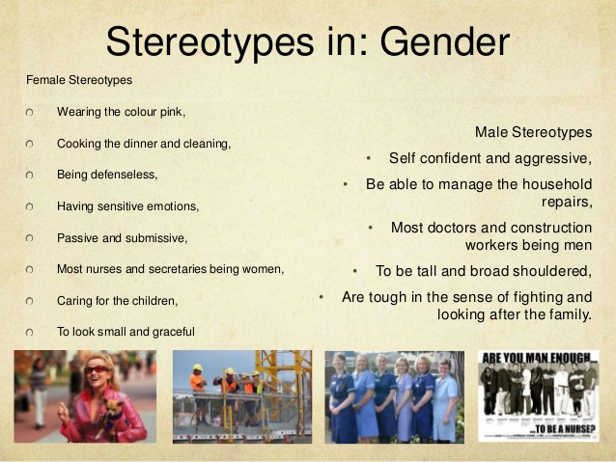
Estereótipos sobre mulheres | Estereótipos sobre homens
Vestir cor de rosa | Autoconfiantes e agressivos
Fazer as refeições e limpar a casa | Capazes de fazer reparações em casa
Ser indefesa | Médicos e pedreiros são, na sua maioria, homens
Ser sensível | Ser alto e forte, bem constituído
Ser passiva ou submissa | São duros, no que respeita a lutar e proteger a sua família
A maioria das enfermeiras ou secretárias são mulheres
Cuidar de crianças
Parecer pequenas e graciosas
Exemplo de campanhas contra os esteriótipos 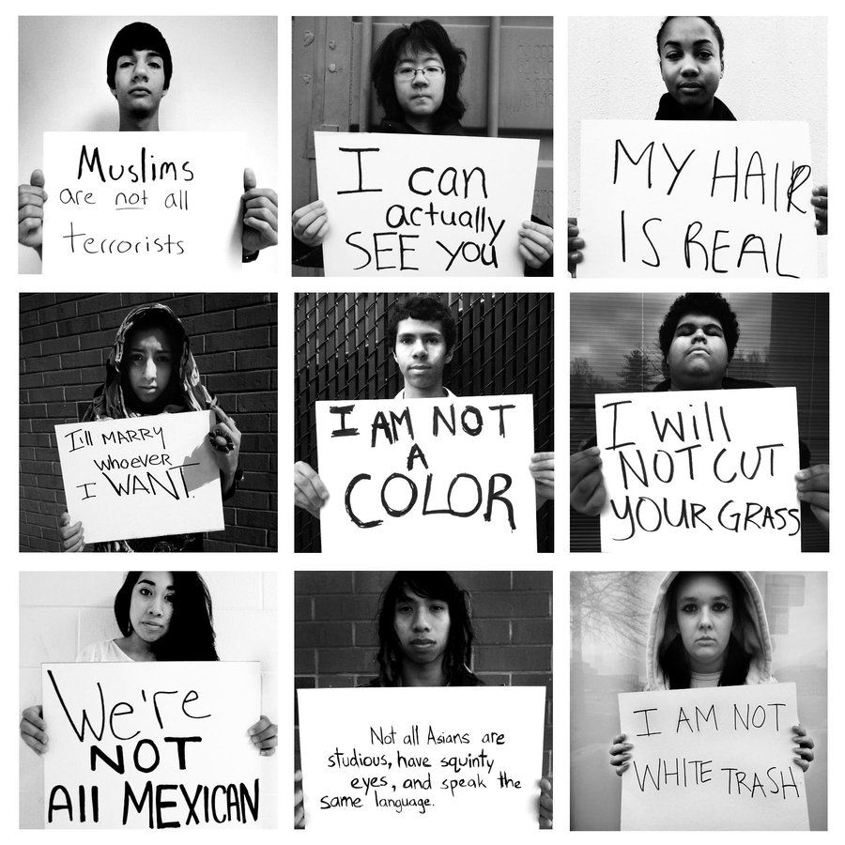

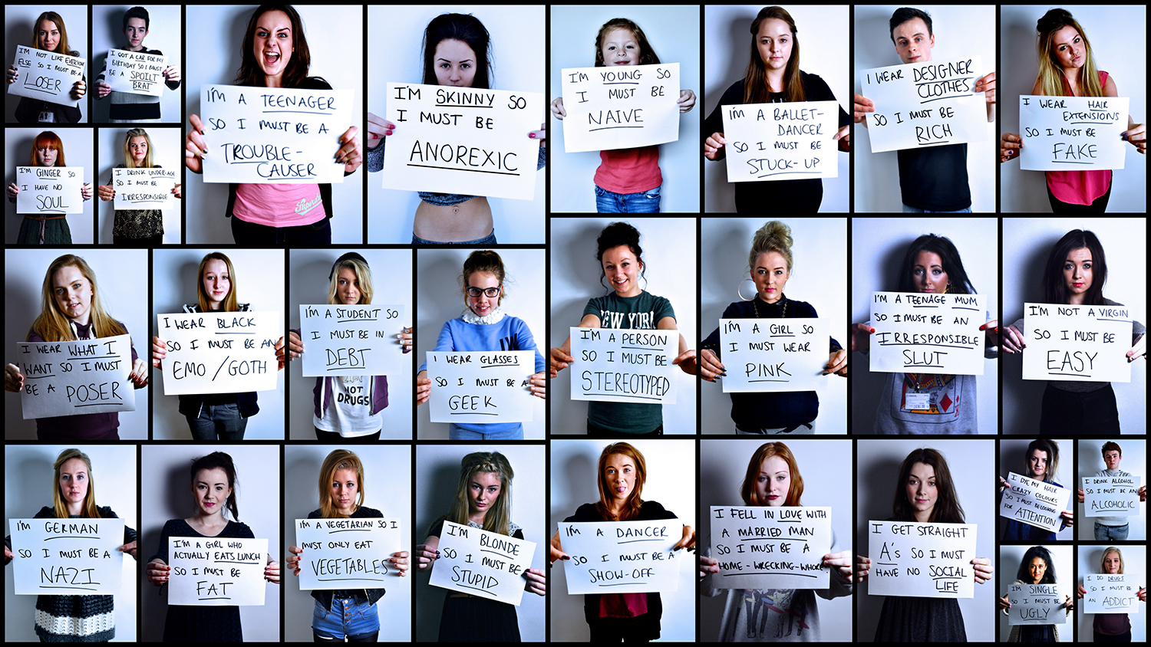

Exemplo de iniciativas contra a estigmatização das mulheres


O QUE PODES FAZER PARA ACABAR COM OS ESTEREÓTIPOS?
- Conheceres outras culturas.
- Seres racional; não te deixares dominar pelas emoções, especialmente se são negativas.
- A empatia é muito importante: coloca-te no lugar do outro. Tenta entender a outra pessoa e como ele ou ela pode sentir sem a rotular com estereótipos.
- Pensa que todos os seres humanos, como tu, merecem respeito e dignidade.
- Pensa sozinho(a). Usa o pensamento crítico e não sucumbas à pressão de um grupo.
- Seres guiado(a) pelos direitos humanos e pela democracia, bem como pelos valores que os promovem.
- Agradeceres as pessoas que trabalham por um mundo melhor e lutam contra a discriminação.
- Não caíres na armadilha de fazer estereótipos; essas imagens são falsas e exageradas.
- Aceitares as pessoas como são.
- Chamares os teus amigos e as pessoas que conheces pelo nome delas;
- Certas pessoas e organizações implementam campanhas para acabar com os estereótipos. Podes ajudar a acabar com os estereótipos, pedindo respeito em relação a ti aos(às) outros(as).
